Ел башыннан Татарстан буенча СФР бүлеге регионның 470 230 кешесенә вакытлыча эшкә сәләтсезлек буенча пособиеләр түләде.
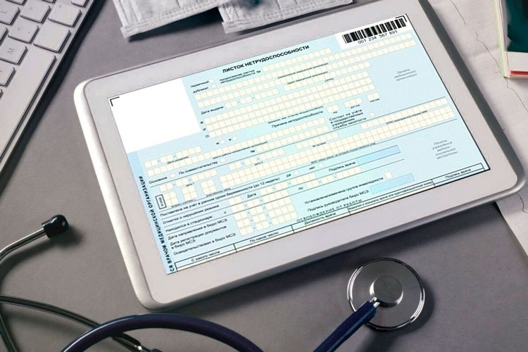
Россия Социаль фондының Татарстан Республикасы буенча бүлеге ел башыннан алып 470 230 кешегә хезмәткә яраксызлык кәгазьләре буенча миллионнан артык түләү башкарган. Бу максатларга барлыгы 11 миллиард сумнан артык акча юнәлдерелгән.

2022 елдан хезмәткә яраксызлык кәгазе күбесенчә электрон рәвештә рәсмиләштерелә. Компанияләр хезмәткәрләрнең хастаханә кәгазьләре турында мәгълүматны цифрлы форматта ала, бу кәгазь эшенең күләмен һәм белешмәләрне тутырганда хата җибәрү ихтималын киметә.

Авыруның беренче өч көнен оешма үз акчасыннан, калган көннәрен - Социаль Фондның Татарстан буенча бүлеге түли. Медицина оешмасы больничныйны ябканнан соң, СФР бүлегенә эш бирүчедән кирәкле белешмәләр килү белән, пособие 10 көн эчендә билгеләнә. Эшчеләр хезмәткә яраксызлык кәгазьләре буенча билгеләнгән түләүләрне гаризасыз һәм нинди дә булса документлар бирмичә генә банк счеты яисә почта бүлеге аша алалар.

"Хастаханә кәгазе турындагы мәгълүматлар дәүләт хезмәтләре порталында шәхси кабинетта бар. Татарстанлылар аның ачылуын, озайтылуын, ябылуын, пособиеләр күләме турында һәм башка мәгълүматларны күзәтә", - дип искәртте Татарстан Социаль фонды бүлеге идарәчесе Эдуард Вафин.
Пособие күләме алдагы ике елдагы уртача хезмәт хакына һәм иминият хезмәт стажына бәйле. Стаж биш елдан да кимрәк булганда уртача хезмәт хакының 60%ы түләнә (көненә 2423,83сумнан да артык түгел), биш елдан сигез елга кадәр стаж булганда-80% (көненә 3231,78 сум). Стаж сигез елдан артып китсә, пособие уртача хезмәт хакының 100%ы күләмендә түләнә (көненә 4039,73 сумнан артык түгел).
Сорауларыгыз булса, дүшәмбедән пәнҗешәмбегә кадәр 08.15тән 17.30га кадәр, җомга көнне 08.15-16.15 сәгатьләрдә 8-800-1-00000-1 телефон номеры буенча шалтыратып, Россия Социаль фондының Татарстан Республикасы бүлеге бердәм контакт-үзәгеннән консультация ала аласыз
Актуаль яңалыклар белән сез безнең ВКонтакте, Одноклассники һәм Telegram социаль челтәрләрендә таныша аласыз.

